**TRƯỜNG ĐẠI HỌC CẦN THƠ**

**KHOA CÔNG NGHỆ THÔNG TIN & TRUYỀN THÔNG**



**NIÊN LUẬN CƠ SỞ NGÀNH HỆ THỐNG THÔNG TIN**

**ĐỀ TÀI**

**WEBSITE MUA BÁN ĐIỆN THOẠI DI ĐỘNG**

Giảng viên hướng dẫn:

TS. Nguyễn Minh Kiêm

Sinh viên thực hiện:

Trần Thị Minh Thư

MSSS: B1505749

Khóa: 41

Cần Thơ, 24/11/2018

MỤC LỤC

PHẦN 1: GIỚI THIỆU 4

1. Đặt vấn đề 5

2. Lịch sử giải quyết vấn đề 5

3. Mục tiêu của đề tài 5

4. Đối tượng và phạm vi nghiên cứu 5

5. Nội dung nghiên cứu 5

6. Những đóng góp chính của đề tài 6

7. Bố cục quyển niên luận 6

PHẦN 2: NỘI DUNG VÀ KẾT QUẢ THỰC HIỆN 7

Chương 1: Mô tả hệ thống 7

1.1 Mô tả hệ thống 7

1.2 Giải pháp cho hệ thống 8

Chương 2: Thiết kế và cài đặt giải pháp 8

Chương 3: CHƯƠNG TRÌNH DEMO (Kết nối CSDL + các form cơ bản) 11

I. Kết nối CSDL 11

*1. Bảng mô tả thuộc tính của class PHIEU_BAO_HANH* 11

2. Bảng mô tả thuộc tính của class HOA_DON 11

*3. Bảng mô tả thuộc tính của class KHACH_HANG* 12

*4. Bảng mô tả thuộc tính của class GIO_HANG* 12

5. Bảng mô tả thuộc tính của class LOAI_TIN_TUC 13

6. Bảng mô tả thuộc tính của class TIN_TUC 13

7. Bảng mô tả thuộc tính của class NHAN_VIEN 14

8. Bảng mô tả thuộc tính của class BINH_LUAN 14

*9. Bảng mô tả thuộc tính của class NHA_SAN_XUAT* 15

10. Bảng mô tả thuộc tính của class THUOC_NHA_SX 15

*11. Bảng mô tả thuộc tính của class SAN_PHAM* 16

*12. Bảng mô tả thuộc tính của class CO_KHUYEN_MAI* 16

*13. Bảng mô tả thuộc tính của class CHI_TIET_KT* 17

14. *Bảng mô tả thuộc tính của class KHUYEN_MAI* 17

*15. Bảng mô tả thuộc tính của class THOI_DIEM.* 18

*16. Bảng mô tả thuộc tính của class LOAI_SAN_PHAM* 18

II. Các form cơ bản 19

PHẦN 3: KẾT LUẬN 20

1. KẾT QUẢ ĐẠT ĐƯỢC 20

2. HƯỚNG PHÁT TRIỂN 21

TÀI LIỆU THAM KHẢO 21

**PHẦN 1: GIỚI THIỆU**

1. Đặt vấn đề

Trong thời đại công nghệ hóa thông tin đang phát triển, nhu cầu về đời sống vật chất và tinh thần ngày càng được nâng cao và có nhiều đòi hỏi khắt khe hơn. Tuy nhiên, việc quản lý mua bán tại các cửa hàng chưa được tốt, hầu hết mọi thủ tục mua bán vẫn còn thực hiện bằng phương pháp thủ công. Việc xuất hóa đơn, thống kê, báo cáo,… của các sản phẩm điều được thực hiện trên giấy gây nhiều khó khăn, bất tiện trong khi lập các hóa đơn, lưu trữ và chỉnh sửa thông tin sản phẩm.

Bên cạnh đó việc tin học hóa quản lý và giới thiệu sản phẩm của các cửa hàng diễn ra manh nên việc thiết lập một website có thể cập nhật sản phẩm, quản lý sản phẩm, quản lý hóa đơn, thống kế báo cáo là một điều cần thiết. Vừa phù hợp với chuyên nghành học, vừa giúp tôi phát triển thêm khả năng lập trình website, vừa đáp ứng nhu cầu bên ngoài của thị trường.

1. Lịch sử giải quyết vấn đề

Với việc phát triển nhanh chóng của internet hiện nay thì việc áp dụng công nghệ thông tin đem lại nhiều thuận lợi và lợi ích, giúp cho con người có thể tiết kiệm được thời gian, công sức, tiền bạc trong việc mua sắm.

Do đó thương mại điện tử được chú trọng hơn ở các quốc gia, trong đó có Việt Nam. Tuy nước ta đang phát triển và đang trong quá trình hội nhập nhưng vẫn nắm bắt được nhu cầu đó. Cơ hội có khó khăn cũng có, nếu chúng ta biết cách áp dụng phương pháp mua bán hàng một cách hiệu quả thì có thể đưa sản phẩm đến tay người tiêu dùng. Không những thế các trang web có thể đáp ứng được nhu cầu của khách hàng về việc lựa chọn những sản phẩm hài lòng mà không mất nhiều thời gian.

Trong thực tế thì hầu hết các cửa hàng đều sử dụng phương pháp thủ công để giải quyết các vần đề liên quan tới sản phẩm (quản lý, cập nhật, thống kê, báo cáo,…). Xuất phát từ vấn đề đó, tôi đã chọn đề tài thiết kế “ Xây dựng website mua bán điện thoại di động”.

1. Mục tiêu của đề tài

Xây dựng website quản lý mua bán điện thoại di động.

1. Đối tượng và phạm vi nghiên cứu

* Đối tượng: Khách hàng, khách hàng vãng lai, admin
* Phạm vi nghên cứu: khu vực TP.Cần Thơ

1. Nội dung nghiên cứu

* Tìm hiểu và sử dụng hệ quản trị cơ sở dữ liệu SQL Server vào lưu trữ dữ liệu.
* Tìm hiểu ứng dụng lập trình Visual Studio 2015.
* Power Designer, StarUML để vẽ các sơ đồ cần thiết

1. Những đóng góp chính của đề tài

1. Bố cục quyển niên luận

PHẦN 1: GIỚI THIỆU

1. Đặt vấn đề
2. Lịch sử giải quyết vấn đề
3. Mục tiêu của đề tài
4. Đối tượng và phạm vi nghiên cứu
5. Nội dung nghiên cứu
6. Những đóng góp chính của đề tài
7. Bố cục quyển niên luận

PHẦN 2: NỘI DUNG VÀ KẾT QUẢ THỰC HIỆN

Chương 1: Mô tả hệ thống

1.1  Mô tả hệ thống.

1.2  Giải pháp cho hệ thống

            Chương 2: Thiết kế và cài đặt giải pháp

                          2.1 Mô hình dữ liệu mức quan niệm

                            2.2 Mô hình DFD/USECASE

                            2.3 Sơ đồ chức năng/ giải thuật

            Chương 3: CHƯƠNG TRÌNH DEMO (Kết nối CSDL + các form cơ bản)

PHẦN 3: KẾT LUẬN

            KẾT QUẢ ĐẠT ĐƯỢC

            HƯỚNG PHÁT TRIỂN

TÀI LIỆU THAM KHẢO

**PHẦN 2: NỘI DUNG VÀ KẾT QUẢ THỰC HIỆN**

**Chương 1: Mô tả hệ thống**

* 1. Mô tả hệ thống
* Admin (có thể là nhân viên): là người quản lý trang web, admin đăng nhập tài khoản có quyền sử dụng cấu hình, thêm sửa xóa cơ sở dữ liệu, xem các chi tiết về thông tin nhân viên, các đơn đặt hàng, quản lý các thông tin sản phẩm, nhà cung cấp, quản lý tin tức, bành hành sản phẩm,….
* Khách hàng: họ là thành viên đã đăng ký tài khoản và mật khẩu để tiện cho giao dịch tiếp theo, khách hàng có thể lưa chọn sản phẩm ưng ý và để vào giỏ hàng, tạo đơn đặt hàng cho admin, họ cũng có thể thêm, sửa, xóa sản phẩm, có thể đóng góp ý kiến về sản phẩm. Khách hàng còn có thể hưởng những chương trình khuyến mãi, giảm giá của cửa hàng (nếu có).
* Khách hàng vãn lai: là những người chỉ xem sản phẩm trong danh mục nhưng chưa được mua, có thể xem quảng cáo giá cả chất lượng sản phẩm. Khách hàng vãn lai muốn mua sản phẩm phải đăng ký thành viên.
  1. Giải pháp cho hệ thống

**Chương 2: Thiết kế và cài đặt giải pháp**

1. Mô hình dữ liệu mức quan niệm.



1. Mô hình DFD/USECASE
   * 1. Mô hình DFD
     2. Mô hình USECASE

Mô hình Usecase của Admin

Mô hình usecase của Khách hàng



Mô hình usecase của Khách hàng vãn lai

1. Sơ đồ chức năng/ giải thuật

WEBSITE MUA BÁN ĐIỆN THOẠI DI ĐỘNG

Quản lý giỏ hàng

Quản lý danh mục

Quản lý giao dịch

Quản lý khuyến mãi

Quản lý khách hàng

Quản lý sản phẩm

Tìm kiếm

Quản lý tin tức

Sửa khuyến mãi

Sửa khuyến mãi

Sửa khuyến mãi

Duyệt giỏ hàng

Thêm khuyến mãi

Tìm kiếm theo tên

Thông tin khách hàng

Tạo mới tin tức

Thêm danh mục

Thông tin sản phẩm

Đăng nhập

Xóa giỏ hàng

Xóa khuyến mãi

Tìm kiếm theo mã

Thêm

tin tức

Thêm khách hàng

Xóa danh mục

Thêm sản phẩm

Đăng xuất

Thêm giỏ hàng

Sửa khuyến mãi

Tìm kiếm theo NSX

Sửa tin tức

Sửa khách hàng

Sửa sản phẩm

Xem sản phẩm

Sửa danh mục

Giỏ hàng

Tim kiếm giỏ hàng

Xóa tin tức

Xóa khách hàng

Xóa sản phẩm

**Chương 3: CHƯƠNG TRÌNH DEMO (Kết nối CSDL + các form cơ bản)**

1. **Kết nối CSDL**
2. *Bảng mô tả thuộc tính của class PHIEU_BAO_HANH*

|  |  |  |  |  |  |  |  |  |  |  |  |  |  |  |
| --- | --- | --- | --- | --- | --- | --- | --- | --- | --- | --- | --- | --- | --- | --- |
| STT | Tên thuộc tính | Kiểu | Kích thước | Khóa chính | Duy nhất | Not Null | Min | Max | Giá trị mặc nhiên | Số chữ số thập phân | Miền giá trị | Ràng buộc toàn vẹn luận lý | Khóa ngoài | Diễn giải |
| 1. | MA_PHIEU_BAO_HANH | character | 7 | x |  |  |  |  |  |  |  |  |  | Mã phiếu bảo hành |
| 2. | STT_HOA_DON | integer | 20 |  |  | x |  |  |  |  |  |  | HOA_DON | Stt hóa đơn |
| 3. | HAN_BAO_HANH | Varchar | 15 |  |  |  |  |  |  |  |  |  |  | Hạn bảo hành |
| 4. | NGAY_BAT_DAU | datetime |  |  |  |  |  |  |  |  |  |  |  | Ngày bắt đầu |
| 5. | NGAY_KET_THUC | datetime |  |  |  |  |  |  |  |  |  |  |  | Ngày kết thúc |

### **Bảng mô tả thuộc tính của class HOA_DON**

|  |  |  |  |  |  |  |  |  |  |  |  |  |  |  |
| --- | --- | --- | --- | --- | --- | --- | --- | --- | --- | --- | --- | --- | --- | --- |
| STT | Tên thuộc tính | Kiểu | Kích thước | Khóa chính | Duy nhất | Not Null | Min | Max | Giá trị mặc nhiên | Số chữ số thập phân | Miền giá trị | Ràng buộc toàn vẹn luận lý | Khóa ngoài | Diễn giải |
| 1. | STT_HOA_DON | integer | 5 | x |  |  |  |  |  |  |  |  |  | STT hóa đơn |
| 2. | MANV | Varchar | 7 |  |  | x |  |  |  |  |  |  | NHAN_VIEN | Mã nhân viên |
| 3. | MA_GIO_HANG | Varchar | 7 |  |  | x |  |  |  |  |  |  | GIO_HANG | Mã giỏ hàng |
| 4. | MA_PHIEU_BAO_HANH | Varchar | 7 |  |  | x |  |  |  |  |  |  | PHIEU_BAO_HANH | Mã phiếu bảo hành |
| 5. | NGAY_LAP | datetime |  |  |  |  |  |  |  |  |  |  |  | Ngày lập |
| 6. | MA_KHACH_HANG | Varchar | 7 |  |  | x |  |  |  |  |  |  | KHACH_HANG | Mã khách hàng |

1. *Bảng mô tả thuộc tính của class KHACH_HANG*

|  |  |  |  |  |  |  |  |  |  |  |  |  |  |  |
| --- | --- | --- | --- | --- | --- | --- | --- | --- | --- | --- | --- | --- | --- | --- |
| STT | Tên thuộc tính | Kiểu | Kích thước | Khóa chính | Duy nhất | Not Null | Min | Max | Giá trị mặc nhiên | Số chữ số thập phân | Miền giá trị | Ràng buộc toàn vẹn luận lý | Khóa ngoài | Diễn giải |
| 1. | MA_KHACH_HANG | Varchar | 7 | x |  |  |  |  |  |  |  |  |  | Mã khách hang |
| 5. | TEN_KHACH_HANG | Varchar | 20 |  |  |  |  |  |  |  |  |  |  | Tên khách hàng |
| 6. | DIA_CHI | Varchar | 30 |  |  |  |  |  |  |  |  |  |  | Địa chỉ |
| 8. | SDT | Char | 12 |  |  |  |  |  |  |  |  |  |  | Số điện thoại |

1. *Bảng mô tả thuộc tính của class GIO_HANG*

|  |  |  |  |  |  |  |  |  |  |  |  |  |  |  |
| --- | --- | --- | --- | --- | --- | --- | --- | --- | --- | --- | --- | --- | --- | --- |
| STT | Tên thuộc tính | Kiểu | Kích thước | Khóa chính | Duy nhất | Not Null | Min | Max | Giá trị mặc nhiên | Số chữ số thập phân | Miền giá trị | Ràng buộc toàn vẹn luận lý | Khóa ngoài | Diễn giải |
| 1. | MA_GIO_HANG | Varchar | 7 | x |  |  |  |  |  |  |  |  |  | Mã giỏ hàng |

### **Bảng mô tả thuộc tính của class LOAI_TIN_TUC**

|  |  |  |  |  |  |  |  |  |  |  |  |  |  |  |
| --- | --- | --- | --- | --- | --- | --- | --- | --- | --- | --- | --- | --- | --- | --- |
| STT | Tên thuộc tính | Kiểu | Kích thước | Khóa chính | Duy nhất | Not Null | Min | Max | Giá trị mặc nhiên | Số chữ số thập phân | Miền giá trị | Ràng buộc toàn vẹn luận lý | Khóa ngoài | Diễn giải |
| 1. | MA_LOAI_TIN_TUC | Varchar | 7 | x |  |  |  |  |  |  |  |  |  | Mã loại tin tức |
| 2. | STT_TT | integer |  |  |  | x |  |  |  |  |  |  |  | Stt tin tức |

### **Bảng mô tả thuộc tính của class TIN_TUC**

|  |  |  |  |  |  |  |  |  |  |  |  |  |  |  |
| --- | --- | --- | --- | --- | --- | --- | --- | --- | --- | --- | --- | --- | --- | --- |
| STT | Tên thuộc tính | Kiểu | Kích thước | Khóa chính | Duy nhất | Not Null | Min | Max | Giá trị mặc nhiên | Số chữ số thập phân | Miền giá trị | Ràng buộc toàn vẹn luận lý | Khóa ngoài | Diễn giải |
| 1. | STT_TT | Varchar | 7 | x |  |  |  |  |  |  |  |  |  | Stt tin tức |
| 2. | MA_NV | Varchar | 7 |  |  | x |  |  |  |  |  |  |  | Mã nhân viên |
| 3. | TEN_TT | Varchar | 30 |  |  |  |  |  |  |  |  |  |  | Tên tin tức |

### **Bảng mô tả thuộc tính của class NHAN_VIEN**

|  |  |  |  |  |  |  |  |  |  |  |  |  |  |  |
| --- | --- | --- | --- | --- | --- | --- | --- | --- | --- | --- | --- | --- | --- | --- |
| STT | Tên thuộc tính | Kiểu | Kích thước | Khóa chính | Duy nhất | Not Null | Min | Max | Giá trị mặc nhiên | Số chữ số thập phân | Miền giá trị | Ràng buộc toàn vẹn luận lý | Khóa ngoài | Diễn giải |
| 1. | MA_NV | Varchar | 7 | x |  |  |  |  |  |  |  |  |  | Mã nhân viên |
| 2. | TEN_NV | Char | 20 |  |  |  |  |  |  |  |  |  |  | Tên nhân viên |
| 3. | GIOI_TINH | boolean |  |  |  |  |  |  |  |  |  |  |  | Giới tính |
| 4. | NGAY_SINH | datetime |  |  |  |  |  |  |  |  |  |  |  | Ngày sinh |
| 5. | DIA_CHI | Varchar | 20 |  |  |  |  |  |  |  |  |  |  | Địa chỉ |
| 6. | SDT | integer | 12 |  |  |  |  |  |  |  |  |  |  | Số điện thoại |

### **Bảng mô tả thuộc tính của class BINH_LUAN**

|  |  |  |  |  |  |  |  |  |  |  |  |  |  |  |
| --- | --- | --- | --- | --- | --- | --- | --- | --- | --- | --- | --- | --- | --- | --- |
| STT | Tên thuộc tính | Kiểu | Kích thước | Khóa chính | Duy nhất | Not Null | Min | Max | Giá trị mặc nhiên | Số chữ số thập phân | Miền giá trị | Ràng buộc toàn vẹn luận lý | Khóa ngoài | Diễn giải |
| 1. | MA_SP | Varchar | 7 | x |  |  |  |  |  |  |  |  | SAN_PHAM | Mã sản phẩm |
| 2. | MA_KHACH_HANG | Varchar | 7 |  |  |  |  |  |  |  |  | KHACH_HANG | Mã khách hàng |
| 3. | BINH_LUAN | Varchar | 30 |  |  |  |  |  |  |  |  |  |  | Bình luận |

|  |  |  |  |  |  |  |  |  |  |  |  |  |  |  |
| --- | --- | --- | --- | --- | --- | --- | --- | --- | --- | --- | --- | --- | --- | --- |
| STT | Tên thuộc tính | Kiểu | Kích thước | Khóa chính | Duy nhất | Not Null | Min | Max | Giá trị mặc nhiên | Số chữ số thập phân | Miền giá trị | Ràng buộc toàn vẹn luận lý | Khóa ngoài | Diễn giải |
| 1. | MA_NSX | character | 7 | x |  |  |  |  |  |  |  |  |  | Mã nhà sản xuất |
| 2. | TEN_NSX | varcharacter | 20 |  |  |  |  |  |  |  |  |  |  | Tên nhà sản xuất |
| 3. | DIA_CHI | Varcharacter | 50 |  |  |  |  |  |  |  |  |  |  | Địa chỉ |
| 4. | SDT | character | 12 |  |  |  |  |  |  |  |  |  |  | Số điện thoại |

1. *Bảng mô tả thuộc tính của class NHA_SAN_XUAT*

### **Bảng mô tả thuộc tính của class THUOC_NHA_SX**

|  |  |  |  |  |  |  |  |  |  |  |  |  |  |  |
| --- | --- | --- | --- | --- | --- | --- | --- | --- | --- | --- | --- | --- | --- | --- |
| STT | Tên thuộc tính | Kiểu | Kích thước | Khóa chính | Duy nhất | Not Null | Min | Max | Giá trị mặc nhiên | Số chữ số thập phân | Miền giá trị | Ràng buộc toàn vẹn luận lý | Khóa ngoài | Diễn giải |
| 1. | MA_NSX | Varchar | 7 | x |  |  |  |  |  |  |  |  | NHA_SAN_XUAT | Mã nhà sản xuất |
| 2. | MA_SP | Varchar | 7 | x |  |  |  |  |  |  |  |  | SAN_PHAM | Mã sản phẩm |

1. *Bảng mô tả thuộc tính của class SAN_PHAM*

|  |  |  |  |  |  |  |  |  |  |  |  |  |  |  |
| --- | --- | --- | --- | --- | --- | --- | --- | --- | --- | --- | --- | --- | --- | --- |
| STT | Tên thuộc tính | Kiểu | Kích thước | Khóa chính | Duy nhất | Not Null | Min | Max | Giá trị mặc nhiên | Số chữ số thập phân | Miền giá trị | Ràng buộc toàn vẹn luận lý | Khóa ngoài | Diễn giải |
| 1. | MA_SP | character | 7 | x |  |  |  |  |  |  |  |  |  | Mã sản phẩm |
| 2. | MA_LOAI_SP | character | 7 |  |  | x |  |  |  |  |  |  | LOAI_SAN_PHAM | Mã loại sản phẩm |
| 3. | MA_CHI_TIET_KT | character | 7 |  |  | x |  |  |  |  |  |  | CHI_TIET_KT | Mã chi tiết kỹ thuật |
| 4. | TEN_SP | Varcharacter | 20 |  |  |  |  |  |  |  |  |  |  | Tên sản phẩm |

1. *Bảng mô tả thuộc tính của class CO_KHUYEN_MAI*

|  |  |  |  |  |  |  |  |  |  |  |  |  |  |  |
| --- | --- | --- | --- | --- | --- | --- | --- | --- | --- | --- | --- | --- | --- | --- |
| STT | Tên thuộc tính | Kiểu | Kích thước | Khóa chính | Duy nhất | Not Null | Min | Max | Giá trị mặc nhiên | Số chữ số thập phân | Miền giá trị | Ràng buộc toàn vẹn luận lý | Khóa ngoài | Diễn giải |
| 1. | MA_SP | Character | 7 | x |  |  |  |  |  |  |  |  | SAN_PHAM | Mã sản phẩm |
| 2. | MA_KHUYEN_MAI | Character | 7 | x |  |  |  |  |  |  |  |  | KHUYEN_MAI | Mã khuyến mãi |

1. *Bảng mô tả thuộc tính của class CHI_TIET_KT*

|  |  |  |  |  |  |  |  |  |  |  |  |  |  |  |
| --- | --- | --- | --- | --- | --- | --- | --- | --- | --- | --- | --- | --- | --- | --- |
| STT | Tên thuộc tính | Kiểu | Kích thước | Khóa chính | Duy nhất | Not Null | Min | Max | Giá trị mặc nhiên | Số chữ số thập phân | Miền giá trị | Ràng buộc toàn vẹn luận lý | Khóa ngoài | Diễn giải |
| 1. | MA_CHI_TIET_KT | Character | 7 | x |  |  |  |  |  |  |  |  |  | Mã chi tiết kỹ thuật |
| 2. | CAU_HINH | Character | 12 |  |  |  |  |  |  |  |  |  |  | Cấu hình |

1. *Bảng mô tả thuộc tính của class KHUYEN_MAI*

|  |  |  |  |  |  |  |  |  |  |  |  |  |  |  |
| --- | --- | --- | --- | --- | --- | --- | --- | --- | --- | --- | --- | --- | --- | --- |
| STT | Tên thuộc tính | Kiểu | Kích thước | Khóa chính | Duy nhất | Not Null | Min | Max | Giá trị mặc nhiên | Số chữ số thập phân | Miền giá trị | Ràng buộc toàn vẹn luận lý | Khóa ngoài | Diễn giải |
| 1. | MA_KHUYEN_MAI | character | 7 | x |  |  |  |  |  |  |  |  |  | Mã khuyến mãi |
| 2. | NGAY_BD | datetime |  |  |  | x |  |  |  |  |  |  |  | Ngày bắt |
| 3. | TEN_KHUYEN_MAI | Varcharacter | 20 |  |  | x |  |  |  |  |  |  |  | Tên khuyến mãi |

1. *Bảng mô tả thuộc tính của class THOI_DIEM.*

|  |  |  |  |  |  |  |  |  |  |  |  |  |  |  |
| --- | --- | --- | --- | --- | --- | --- | --- | --- | --- | --- | --- | --- | --- | --- |
| STT | Tên thuộc tính | Kiểu | Kích thước | Khóa chính | Duy nhất | Not Null | Min | Max | Giá trị mặc nhiên | Số chữ số thập phân | Miền giá trị | Ràng buộc toàn vẹn luận lý | Khóa ngoài | Diễn giải |
| 1. | NGAY_BD | datetime |  | x |  |  |  |  |  |  |  |  |  | Ngày bắt đầu |
| 2. | MA_KHUYEN_MAI | Character | 7 |  |  |  |  |  |  |  |  |  | KHUYEN_MAI | Mã khuyến mãi |
| 3. | MA_SP | character | 7 |  |  |  |  |  |  |  |  |  | SAN_PHAM | Mã sản phẩm |
| 4. | NGAY_KT | datetime |  |  |  |  |  |  |  |  |  |  |  | Ngày kết thúc |
| 5. | GIA | float |  |  |  |  |  |  |  |  |  |  |  | Giá |

1. *Bảng mô tả thuộc tính của class LOAI_SAN_PHAM*

|  |  |  |  |  |  |  |  |  |  |  |  |  |  |  |
| --- | --- | --- | --- | --- | --- | --- | --- | --- | --- | --- | --- | --- | --- | --- |
| STT | Tên thuộc tính | Kiểu | Kích thước | Khóa chính | Duy nhất | Not Null | Min | Max | Giá trị mặc nhiên | Số chữ số thập phân | Miền giá trị | Ràng buộc toàn vẹn luận lý | Khóa ngoài | Diễn giải |
| 1. | MA_LOAI_SP | Character | 7 | x |  |  |  |  |  |  |  |  |  | Mã loại sản phẩm |
| 2. | TEN_LOAI_SP | Varcharacter | 20 |  |  |  |  |  |  |  |  |  |  | Tên loại sản phẩm |

1. **Các form cơ bản**

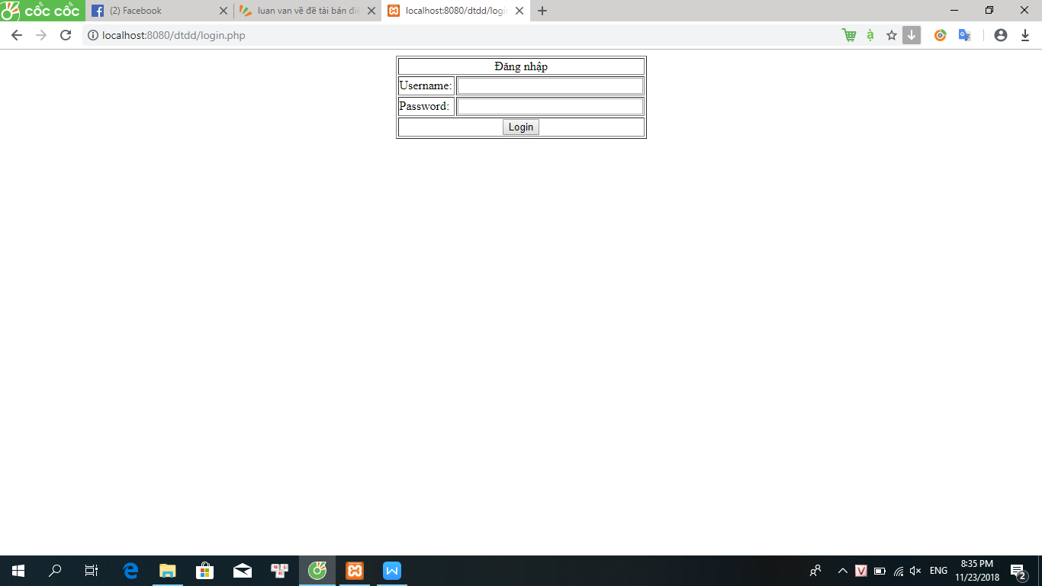

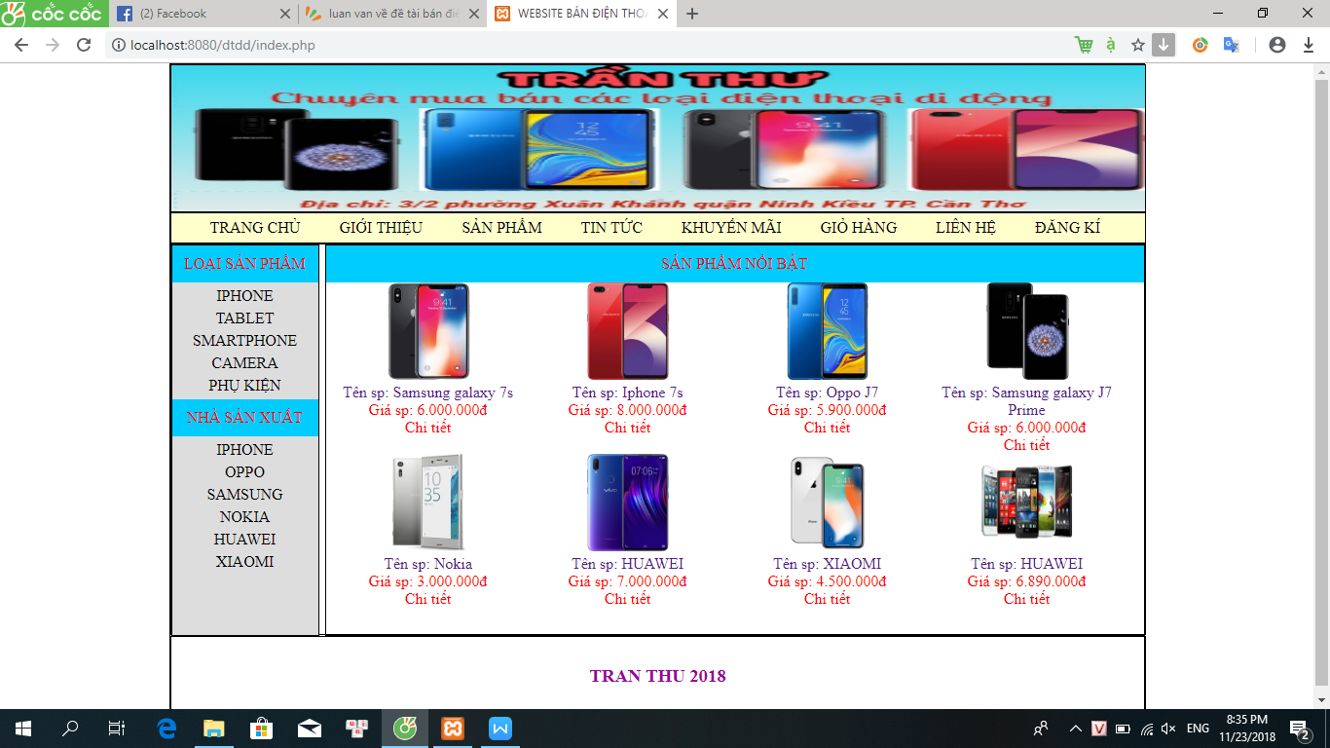

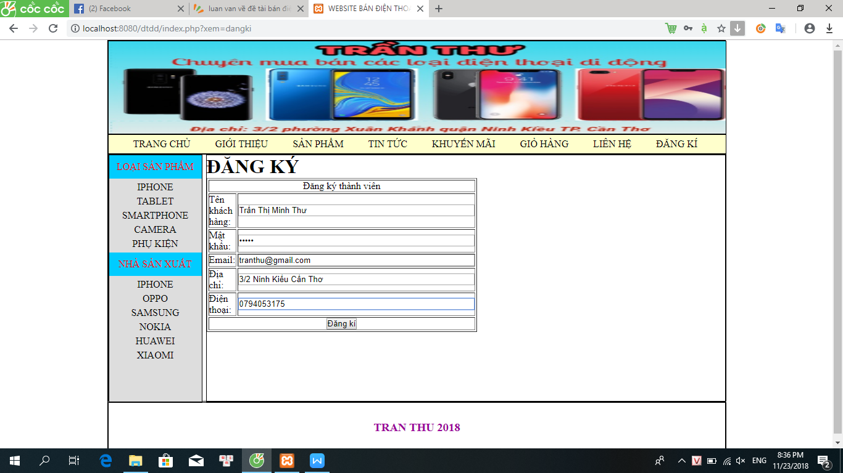

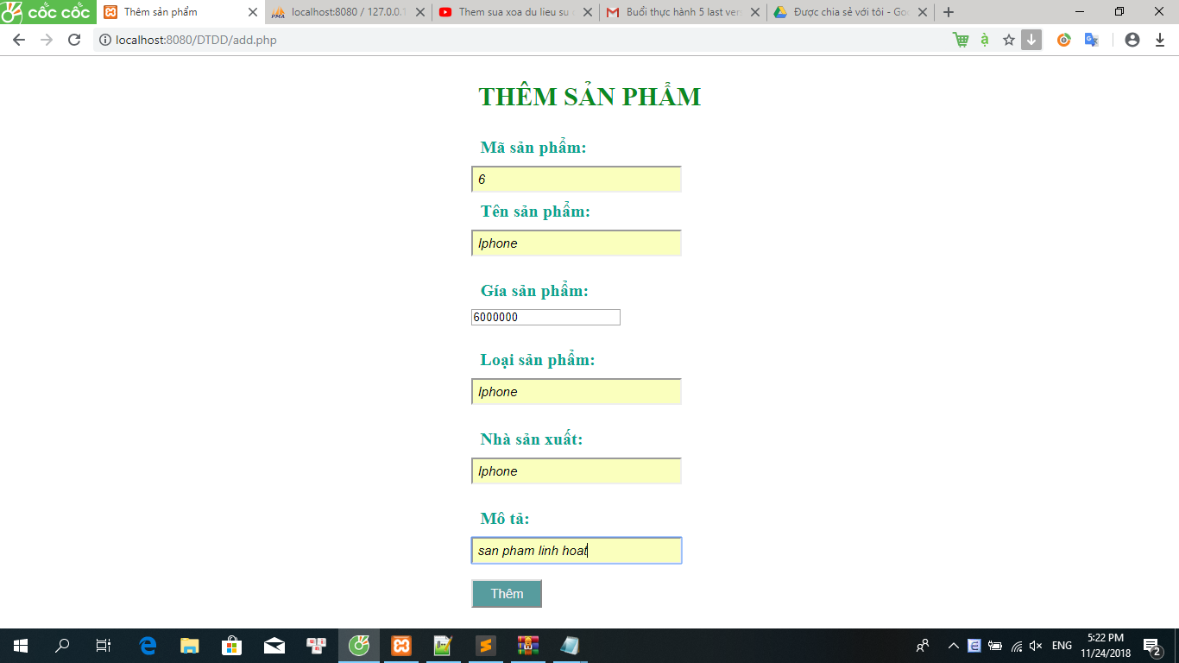

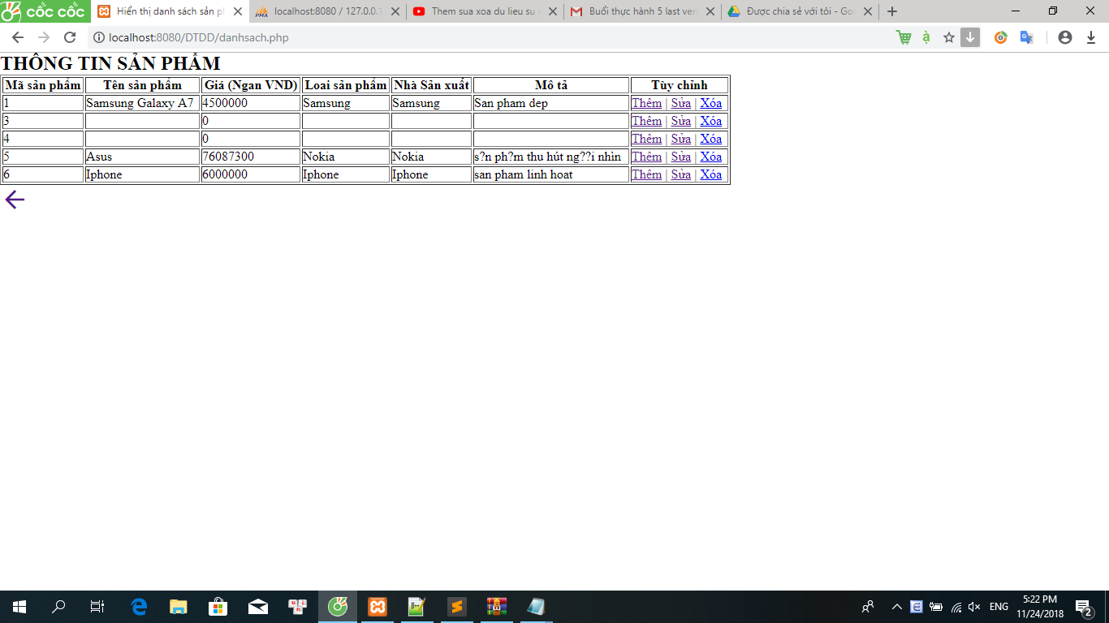

**PHẦN 3: KẾT LUẬN**

1. KẾT QUẢ ĐẠT ĐƯỢC

* Đề tài thực hiện đầy đủ các nội dung công việc cũng như mục tiêu đã đặt ra ban đầu: xây dựng hệ thống mua bán điện thoại trên địa bàn TP Cần Thơ.
* Biết phân tích chi tiets và thiết kế đề tài theo UML
* Thiết kế giao diện dễ nhìn
* Tạo được cơ sở dữ liệu để upload lên trang web
* Phân loại sản phẩm theo danh mục, hiển thị thông tin loại sản phẩm theo danh mục
* Khách hàng có thể chỉnh sửa thông tin cá nhân
* Thiết kế giỏ hàng giúp khách hàng chọn mua hàng dễ dàng và cập nhật giỏ hàng
* Người quản trị có chức năng quản lý, có thể thêm, sửa, xóa một số bảng dữ liệu như: oản phẩm, nhà xản xuất, tin tức,…
* Có chức năng tạo đơn đặt hàng sau khi chọn hàng vào giỏ hàng,…..

1. HƯỚNG PHÁT TRIỂN

* Thực hiện các chức năng thanh toán trực tuyến
* Nâng cấp các chức năng hiện có để Website ngày càng phát triển
* Cho phép khách hàng có thể gửi mail đánh giá và nhân xét sản phẩm
* Mở rộng quy mô kinh doanh của Website: có thể bán hàng cho các địa điểm trên nhiều tỉnh thành
* Gia tăng các dịch vụ kinh doanh như: tặng quà cho khách hàng thân thiết, tổ chức các chương trình khuyến mãi

TÀI LIỆU THAM KHẢO

1. **Phan Tấn Tài**, Giáo trình phân tích thiết kế hệ thống, Khoa công nghệ thông tin và truyền thông- Đại học Cần Thơ, 8 /2010
2. **Phạm Thị Xuân Lộc**, Giáo trình cơ sở dữ liệu, Khoa CNTT&TT Đại học Cần Thơ, 08/2008
3. Luận văn tốt nghiệp ngành hệ thống thông tin đề tài Website quản lý mua bán thiết bị di động
4. **Web database application with PHP MySQL** / Hugh E. Williams, David Lan.- 2nd ed..-Beijining,: O’Reilly, 2004
5. **Giáo trình *Hệ quản trị cơ sở dữ liệu****_*TS.Nguyễn Thái Nghe, ThS.Trần Ngân Bình, ThS Đặng Quốc Việt_Khoa CNTT&TT_Đại học Cần Thơ.
6. ThS.Phan Tấn Tài,TS.Trương Quốc Định(chủ biên),*Giáo trình Phân tích thiết kế hệ thống thông tin*
7. Các website :

<http://luanvan.net.vn/luan-van/do-an-thiet-ke-website-ban-dien-thoai-di-dong-29806/>

<http://www.luanvan.co/luan-van/de-tai-quan-ly-ban-dien-thoai-di-dong-35736/>

<https://viblo.asia/p/phan-tich-thiet-ke-he-thong-thong-tin-su-dung-bieu-do-uml-phan-1-PjxMe6yNG4YL>

<http://www.qhonline.info/php-can-ban/31/bai-10--ket-hop-php-va-mysql-trong-ung-dung-website.html>

<https://vietpro.net.vn/huong-dan-ket-noi-php-voi-mysql-bang-mysqli.html>